ВИСОКА ШКОЛА ЗА ТУРИЗАМ И ХОТЕЛИЈЕРСТВО, ТРЕБИЊЕ
Република Српска

ЦЕНТАР РУСКОГ ГЕОГРАФСКОГ ДРУШТВА У СРБИЈИ, БЕОГРАД
Република Србија

________________________________________________________

Информационо писмо №1

УВАЖЕНЕ КОЛЕГЕ
ПОЗИВАМО ВАС ДА УЗМЕТЕ АКТИВНО УЧЕШЋЕ У

Међународној научној конференцији

ТУРИЗАМ У САВРМЕНОМ ЕВРОПСКОМ И ЕВРОАЗИЈСКОМ ПРОСТОРУ
- СТАЊЕ, ПРОБЛЕМИ, ИЗАЗОВИ, ПЕРСПЕКТИВЕ

која ће се одржати у Граду Требињу, Република Српска, од 23-27. маја 2022.

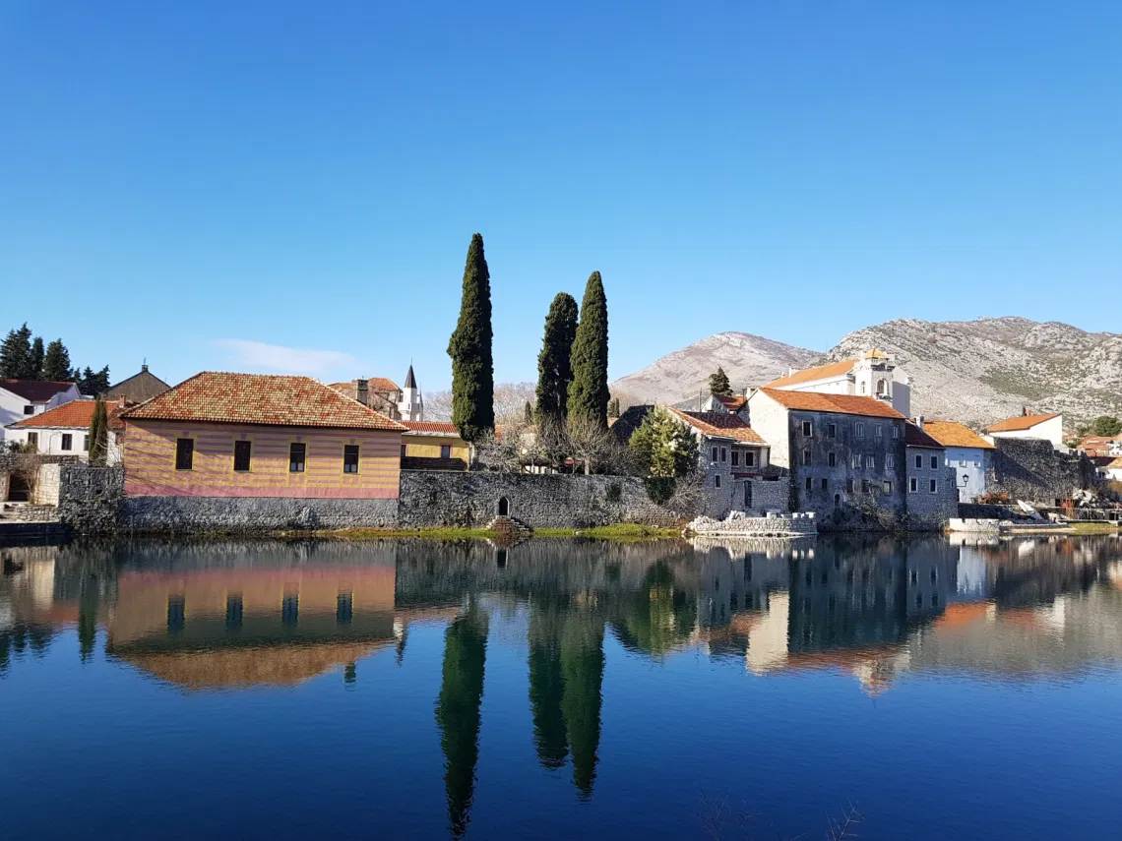

Свједоци смо крупних промјена у туристичкој привреди и развоју туризма свих нивоа просторне организације, изазваних економским, еколошким, психофизичким, геополитичким, а такође здравственим и другим пандемијским проблемима. У вези с тим, туризам као дјелатност, усмјерена на организацију одмора и рекреације становништва, одрживи развој и рационално коришћење туристичких услова и ресурса, захтијева интердисциплинарни научни приступ у ријешавању разноврсних и нагомиланих проблема. Очекујемо да ће ова међународна научна конференција допринијети сагледавању проблема и изналажењу путева за њихово рјешавање уз учешће специјалиста различите научне провенијенције - туризмолога, демографа, просторних планера, геоеколога а такође научних истраживача из области система географских наука, те из области хотелијерства, туристичког менаджмента, маркетинга, економије, социологије, политологије и других области, који се баве истраживањима туризма, рекреације и услуга. Очекујемо да ће епидемиолошко стање омогућити несметан долазак свим учесницина скупа и рад конференције на уобичајен начин, у противном организоваће се рад конференције у он лајн режиму.

Официјелни језик Конференције: српски, руски, енглески.

Форма учешћа на Конференцији:
– рад у пленарном засједању;
– рад у секционом засједању;
– учешће без рада.
Важне напомене:

- Крајњи рок за пријаву учешћа у раду Конференције: 20. октобар 2021. године

- Пријаве за учешће слати на формулару, који се налази у прилогу, на e- mail:

andrijanamrkaic@gmail.com

- Крајњи рок за доставу радова: 15. јануар 2022.
Рад послати на e- mail: andrijanamrkaic@gmail.com

Писање и припрема рада за штампу:

- Обим рада: максимално до 12 страна са литературом и свим прилозима.

- Писмо: Times New Roman

- Рукопис треба да садржи: наслов (на српском и енглеском, или на руском и енглеском), имена аутора (на српском и енглеском или на руском и енглеском) и њихове афилијације, абстракт и кључне ријечи на српском и енглеском или на руском и енглеском. Главни дио текста (рада) написати на једном од језика , српком, руском или енглеском. Закључак написати само на на руском или само на енглеском језику. На крају рада навести списак литературе у изворном облику.

- Главни наслов рада: величина фонта 12 pt, велика слова, болд, на средини странице.

- Имена аутора: величина слова 12 pt, болд, на средини странице. Испод наслова и једног празног реда треба навести пуно име и презиме првог аутора и свих коаутора.

- Афилијације аутора: величина фонта 10 pt, текст без наглашавања (без болдирања) написати на средини странице. Назив и сједиште (град и држава) установе у којој је аутор запослен треба написати испод имена аутора и једног празног реда. Када постоји више аутора, име сваког аутора треба да буде означено бројем на крају, при чему број означава различите институције.

- Абстракт (Сажетак): 100−250 ријечи, величина фонта 10 pt, ријеч Сажетак болдирати, а текст без наглашавања (bey болдирања); поравнање текста према обје маргине.
- Кључне ријечи (3−10 ријечи, величина фонта 10 pt. Појам Кључне ријечи болдирати а текст тј. наведене кључне ријечи не наглашавати (не болдирати); поравнање текста према обје маргине.

- Главни текст рукописа (рада): За основни (главни) текст рукописа користити величину слова 12 pt, поравнање текста уз обје маргине (Justify), једноструки проред (Single), параграфе одвојене од лијеве маргине (Indentation Left) 0.7 cm. Између параграфа не оставља се празан ред. Фусноте треба избјегавати; не могу се користити као замјена за попис литературе; могу се користити само ако су потребна нека додатна објашњења или информације о изворима − у том случају за текст у фусноти користи се величина фонта 10 pt, текст у фус нотама се не наглашавања (без болдирања); поравнање текста уз обје маргине.

Могућности смјештаја учесника Конференције:
Препоручује се смјештај свих учесника Конференције у Хотел Леотар, у ужем дијелу Града Требиња, посједује конфоран смјештај а цијене су повољне. Телефон:
(+387) (59) 261 086, (+387) (59) 261 084
Телефон за резервације:
(+387) (59) 261 086
Факс:
(+387) (59) 261 087
Е - mail hotelleotar.marketing@paleol.net

Могуће је резервисати смјештај и у неколико мањих хотела или мотела, смјештених углавном на периферији Града Требиња. Но, тај избор би у знатној мјери отежао свакодневно окупљање учесника Конференције и ефикасну реализацију њеног програма.

Екскурзија за учеснике Конференције:
Организатор планира извести двије једнодневне екскурзије по Граду Требињу и његовој околини, у оквиру којих би учесници Конференције посјетили најзначјније културно-историјске и природне туристичке вриједности, те посјетили неке од репрезентативних винарија као примјер успјешног приватног предузетништва.

Могућност доласка у Требиње:
Учесницима из разних иностраних земаља Организатор Конференције препоручује долазак авионом у Тиват (Црна Гора), удаљеном око 60 км од Требиња, на дан 22. маја 2022. године. Организатор би обезбиједио превоз свих учесника Конференције заједно одговарајућим аутобусом или комбијем до Требиња. По завршетку Конференције, Организатор би 27. маја обезбиједио превоз свим учесницима до Тивта, у вријеме за које би се накнадно усагласили.
Друго Информационо писмо, са детаљним Програмом, учесници Конференције ће добити до 15. фебруара 2022. године.

За све додатне информације у вези са Кнференцијом заинтересовани се могу обратити техничком секретару Конференције, др Андријани Мркаић, на е-mail: andrijanamrkaic@gmail.com

Радујемо се Вашем доласку!

Организациони комитет

Пријава
за учешће у Међународној научној конференцији: „ Туризам у савременом европском и евроазијском простору – стање, проблеми, изазови, перспективе“
(Република Српска, Требиње, 2022)

(послати на е-mail andrijanamrkaic@gmail.com
до 20. октобра 2021 г.)

Презиме __________________________________________________________________________
Име ______________________________________________________________________________
Отчество _________________________________________________________________________
Дужност, научни степен, звање ______________________________________________________
Пуни назив организације _________________________________________________________
Адреса организације _______________________________________________________________
___________________________________________________________________________________
Мобилни телефон:__________________________________________________________________________
Е-mail: ___________________________________________________________________________
Форма учешћа у раду Конференции (с радом, без рада) __________________________________________________________________________________

Тема рада : __________________________________________________________________________________
___________________________________________________________________________________

Абстракт: ________________________________________________________________________
___________________________________________________________________________________________________________________________________________________________________
____________________________________________________________________________________________________________________________________________________________________
____________________________________________________________________________________________________________________________________________________________________
____________________________________________________________________________________________________________________________________________________________________
______________________________________________________________________________________________________________________________________________________________________________________________________________________________________________________
____________________________________________________________________________________________________________________________________________________________________

Кључне ријечи: __________________________________________________________________________________
__________________________________________________________________________________

